**Муниципальное бюджетное дошкольное образовательное учреждение –**

**детский сад №100**

620041, г. Екатеринбург, ул. Уральская, 48А тел/факс: (343)341-63-60, e-mail: [kgarden100@mail.ru](mailto:kgarden100@mail.ru)

**Сценарий квеста «Ищем Снеговичков»**

**(старший дошкольный возраст)**



**Воспитатель:**

**Бессонова Ирина Геннадьевна**

**Январь ,2022г**

**г. Екатеринбург**

**Сценарий квеста «Ищем Снеговичков»**

**(старший дошкольный возраст)**

**Цель:** развивать у детей умение работать в команде, помогать друг другу, находить совместные решения.

**Задачи:** Развивать логическое мышление,, воображение, память; развивать умения слушать команды, выполнять задание по инструкции; закреплять умение составлять из букв слово; закреплять двигательные навыки; создать эмоциональный настрой во время игры; воспитывать у детей чувство товарищества, взаимопомощи.

**Участники**: дети старшей группы, воспитатель.

**Место проведения**: групповая комната, приемная, спальня.

**Формат игры** : Выполнение заданий для достижения цели.

**Материал**: записки, письмо, 3 сапожка, «снежные комочки», «льдинки», тара для призов, призы, раскраски, лабиринт, снежинки,5 рукавичек с буквами, елка, елка с игрушками-загадками, утюг, пазлы «холодильник», компьютер.

**Ход квеста**.

Легенда нашего квеста такая: подарки исчезли из-под елки! Зато там объявился Снеговик-воровик, который написал детям такое письмо: «Я спрятал ваши подарки! Если вы поиграете со мной и решите все задания, то я появлюсь вместе со своими друзьями-подарками. Первую подсказку ищите на елке .

**Подсказка на елке** 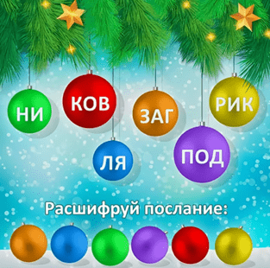 < **Комментарий**: Распечатайте и спрячьте первое задание на ветках новогодней красавицы. Детишкам необходимо разгадать шифр-послание в ёлочных шарах. Игрокам нужно будет прочитать его текст по слогам в нужном порядке. **Пазлы под ковром**

**Записка:** «Суровый, морозный ветер разорвал вашу следующую подсказку. Теперь вам предстоит восстановить её, чтобы увидеть что на ней изображено, картинка подскажет куда вам идти дальше!»

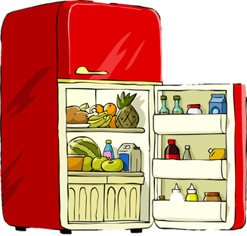<**Комментарий**: Распечатайте изображение и хаотично разрежьте, создайте подобие пазлов. Скрепите кусочки скрепкой или положите детали в конверт. Данное задание должно находиться под любым ковром в помещении.

**Лабиринт на холодильнике** **Записка**: «Помоги волшебнику найти путь до новогодней елочки, а по дороге собери слово, которое подскажет, куда двигаться дальше!»

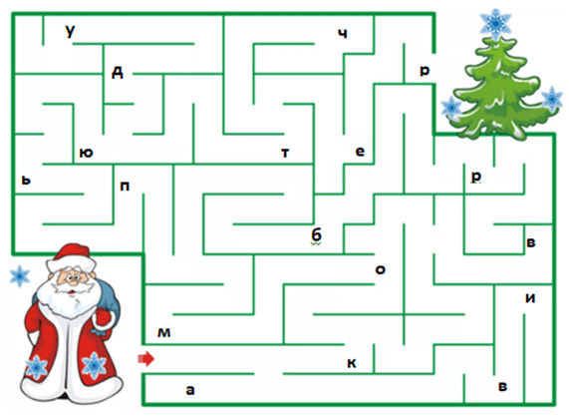< **Комментарий**: Распечатайте задание и прикрепите к холодильнику с помощью магнита. Дети должны собрать слово «компьютер», следующая загадка будет находиться именно там.

**Подсказка на экране компьютера**

**Записка**: «Эти снежинки видели, куда Снеговик –воровик спрятал своих друзей, одна из них подскажет вам, куда двигаться дальше. Найдите свою помощницу, у неё нет пары. А после беги искать точно такую же в квартире! Поторопись пока она не растаяла!»

< **Комментарий**: Откройте картинку на экране компьютера или поставьте её на заставку. Пару недостающей снежинки распечатайте и прикрепите в следующем месте, например на комоде. Чтобы запутать поиски, приклейте похожую снежинку в любом другом месте.

Снежинка на снегурке - На одной из снежинок – отыскалась следующая, **подсказка: «Найдите 5 рукавичек, принесите Снегурке, они хранят буквы». ( Двери)** **На дверях Загадки (шарики на елке).**

Зеленая красавица   
Детишкам очень нравится!   
Вся в гирляндах и игрушках,   
Со звездою на макушке! (Ёлка)   
  
Сани без них не поедут,   
И не помчатся по свету!   
Без троицы этой никак дед Мороз   
Подарки бы нам не привёз! (Тройка лошадей)   
  
В небе ночном засверкал, засиял,   
И на всю улицу загрохотал. (Салют/фейерверк)

Белые крошки,   
Летают, как мошки.   
На ладошку попадают,   
И мгновенно тают. (Снежинки)

Из трех шаров его слепили,   
Потом морковкою снабдили,   
И получился в тот же миг   
Большой красивый… (Снеговик***)***

***На снеговике записка:***«Время пораскинуть мозгами и разгадать новогодний кроссворд! С помощью его вы узнаете, куда следовать дальше*»*

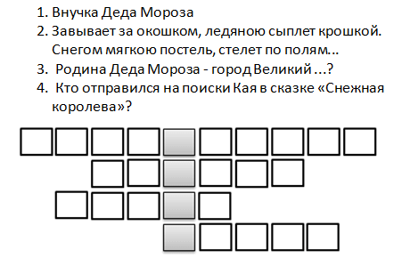<i**Комментарий**: распечатайте и если нужно, помогите юным искателям. Если решить этот кроссворд, то в выделенных клеточках образуется ключевое слово «утюг». ( Снегурочка, метель, Устюг,Герда) Значит это место, где спрятано следующее задание. (утюг)

**Раскраска на утюге Записка**: «Осталось совсем немного! Порадуйте Снеговика и тоже смастерите для него презент. Разрисуйте раскраску с помощью карандашей и фломастеров. Делайте это аккуратно, чтобы Снеговику понравилось ваше творчество!»

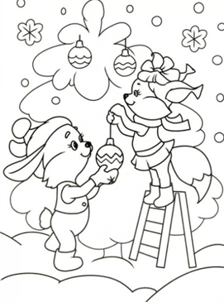< **Комментарий**: Распечатайте изображение, а рядом положите груду цветных карандашей и фломастеров. Следующую подсказку напишите на обороте или незаметно подложите рядом.

**Записка на раскраске** : «Снеговик бежал, бежал и сапожки потерял. Найдите их, там следующее задание.»

**1-2 сапожок - «Викторина» В 3 сапожке – письмо- записка : («Найди волшебные комочки»)**

**Ледяное препятствие (2команды)**

Ребенок достает письмо, в котором написано, что нужно перебраться по льду на другой берег реки и найти волшебные комочки **(«Найди волшебные комочки»)** Но вот незадача: **баба Яга** разморозила ее, и лед треснул! Чтобы не упасть в воду, придется перепрыгивать со льдины на льдину.

Взрослый раскладывает по полу белые листы бумаги. Дети прыгают по ним с одного конца комнаты до другого. Можно сопровождать процесс веселой музыкой или таким вот стишком: *Скачем, скачем мы по льдам,   
 Ничего не страшно нам!   
 Скоро обхитрим старушку   
 И найдем свои игрушки!*

Попадаем на другой берег, дети разыскали целую кучу скомканной бумаги – отличные снежки!

**Снегобитва** **(2команды)** (забрасываем снежки в контейнеры: кто больше попадет, кто дальше бросит снежок.)

В одном снежке **просьба - Слепить снеговика**

**Игра «Снег руками нагребаем..)** - А вот и снеговики готовы! Нашлись!

**Раздача снеговичков-подарков.**

